**Всемирный день кормления птиц.**

Выполнила

Воспитатель младшей группы

Сафонова Оксана Анатольевна

3 февраля отмечается Всемирный день кормления птиц. Воспитанники младшей группы «Одуванчики» узнали о зимующих птицах и о том, как трудно им находить пищу в холодное время года. Дети познакомились с тем, чем можно кормить пернатых друзей, послушали фонограмму пения птиц.

По окончании мероприятия воспитанники отправились на прогулку, где с большим удовольствием организовали настоящие мини — кафе для пернатых. На прогулке дети наблюдали за птицами, изучая их строение, окраску, играли в подвижные игры. Свои впечатления дети передали в аппликации. Молодцы — ребята!

Безучастным не остался никто!  
Родители с удовольствием откликнулись на предложение помочь голодающим птицам, и на время стали архитекторами, строителями и дизайнерами "птичьих столовых". Все кормушки были изготовлены с душой.

Мы приучаем наших детей с раннего возраста заботиться о «пернатых друзьях» и надеемся, что наши усилия помогут зимующим птицам.

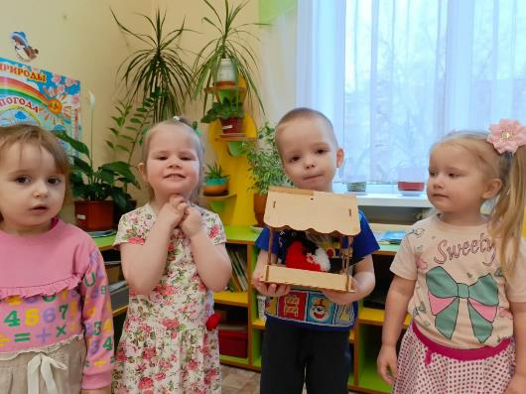

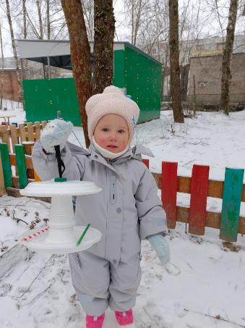

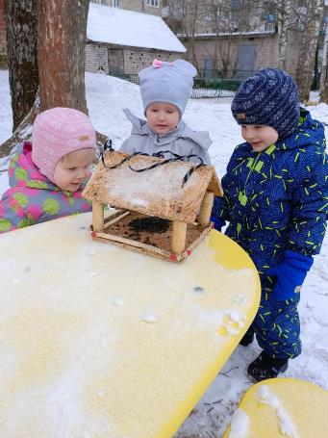

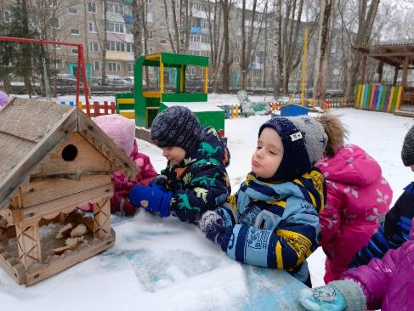

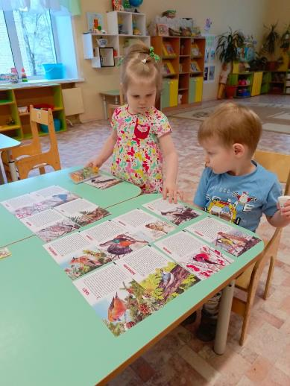

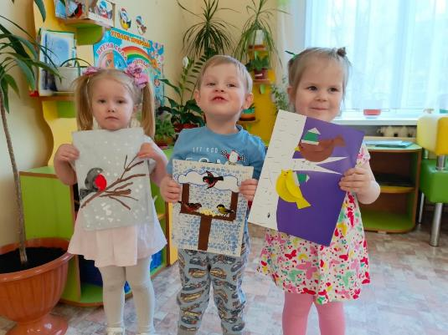

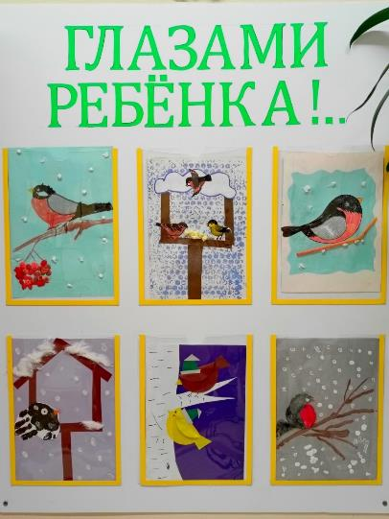

**Зимние забавы.**

Выполнила

Воспитатель младшей группы

Сафонова Оксана Анатольевна.

На улице зима, но снег почему-то решил взять паузу. Однако это совсем не повод расстраиваться.  
 Мы с ребятами младшей группы "Одуванчики" нашли отличный способ создать себе настоящее зимнее настроение – прямо в детском саду.

Сегодня мы занимались творчеством и заодно вспомнили зимние забавы. Это было так увлекательно! Наши маленькие художники с большим энтузиазмом взялись за дело, создавая снежную зиму. Каждый старался передать веселые эмоции зимних игр.

Кто сказал, что зима должна быть только снаружи? Мы можем сделать её внутри себя! А главное – это улыбки и радость наших детей, ведь они сами создали этот маленький кусочек зимы своими руками.

